区域合伙人退出后，客户、未完成订单、退货和尾款怎样完整移交｜云上订货系统
区域伙伴退出时，停用账号只是最后一步。真正的风险是客户仍按原联系人订货、仓库不知道一笔未发订单由谁催、退货单挂在旧伙伴名下、财务把未收客户款与应付伙伴收益混成一笔“尾款”。退出应按业务对象逐项移交：客户服务、在途订单、库存和履约、售后退货、应收应付、伙伴结算。每笔保留原单与原责任，从确认的生效时间起赋予新接手人未来职责。若伙伴本身是真实独立商家，涉及其未完联营订单、商家库存及资金结算，还须按其合同与交易主体单独处理，不能套用普通推广伙伴的服务交接方法。

先冻结退出日的业务快照，再谈账号停用
运营与财务共同确定一个退出生效时点，导出伙伴当前授权客户、订单、未发货数量、配送在途、已签未收、退货申请、待付收益和异常事项。快照的作用不是把业务冻结不动，而是明确“退出前谁承诺了什么、退出后谁负责继续”。每项必须有客户编号、原订单或单据、数量金额、处理状态、旧负责人、新负责人、计划完成日。只有总额没有原单的清单，不足以处理客户追问。跨区客户、总部大客户与联营商家订单还需注明真实成交主体，不能因伙伴离开就统一归到区域经理名下。
示例：伙伴名下有六十家门店、二十八张本周订单。其中十二张未发货、三张配送中、两张有数量差异、四家客户有逾期、另有一笔促销返利待核。若只导出“客户60、订单28、应收X元”，接手人仍不知道明天谁要收货、哪张退货单关联谁的原销售。清单按状态拆开，才会形成具体岗位任务。为防止退出方事后争议，生效前双方及总部负责人应确认快照与未结事项，不确定的项目列争议清单，不用假装已经结清。
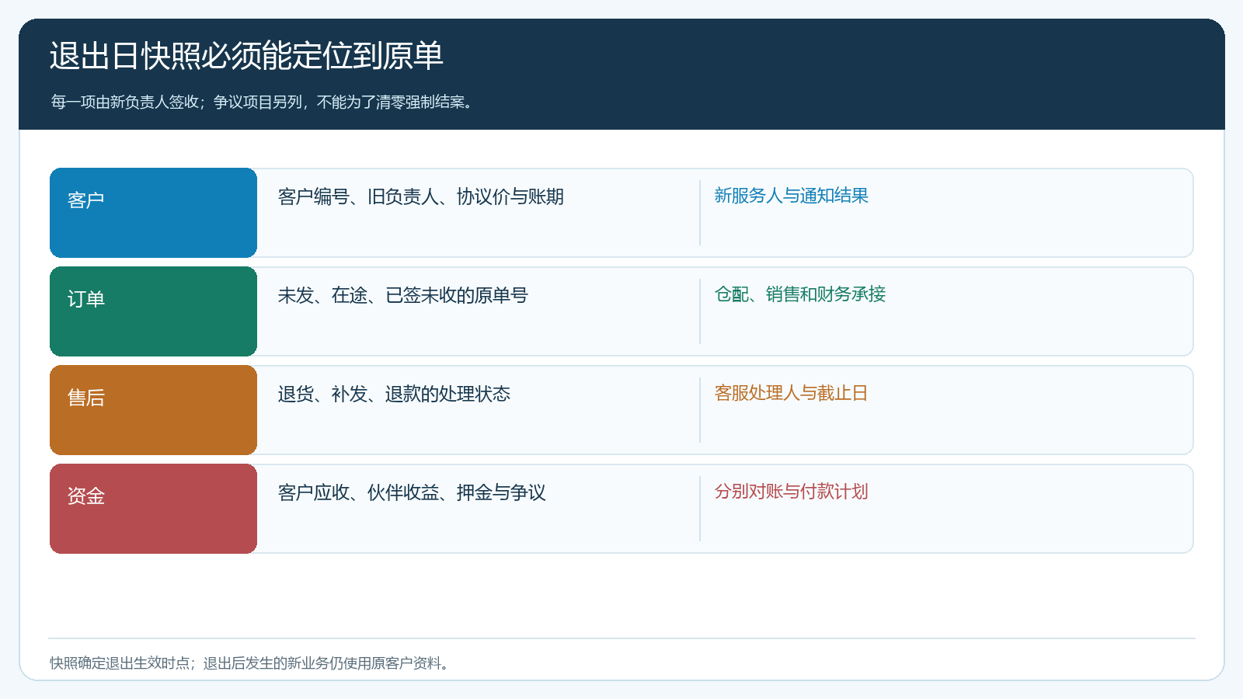
图1：一项业务一条原单与新负责人，不能用四个汇总数字替代交接。

客户先找到新服务人，订货身份与历史订单保持原样
客户迁移先分组：总部保留客户、分配给新伙伴的区域客户、跨区或暂有争议客户。对每组指定服务岗位及联系电话，核对客户原有商城账号、收货地址、协议价格、客户类型、授信和未结束售后。客户在手机商城看到的商品和价格不能因后台负责人变化而无故改变；若确需更换价格或配送规则，先按合同与客户确认，再对新订单生效。旧订单仍是原交易事实，不能通过重建客户账户“抹平”归属冲突。原伙伴代客下过单的客户，要特别核对客户本人是否已掌握自主下单入口。
转交时向客户说明谁继续接订单与退货、已承诺的交期是否改变，而不是发一条“负责人已变更”就结束。选取三个不同客户验证：普通复购门店能继续在手机商城下单；有特殊价格的客户看到正确生效价；有未完售后的客户能找到原订单和处理人。客服应记录客户是否确认新的服务人，防止月底因为没有提前告知而流失。客户归属更新后，退出伙伴不应继续查看客户联系方式或新订单，但历史收益核对所需的原单依据可按授权提供脱敏对账材料。
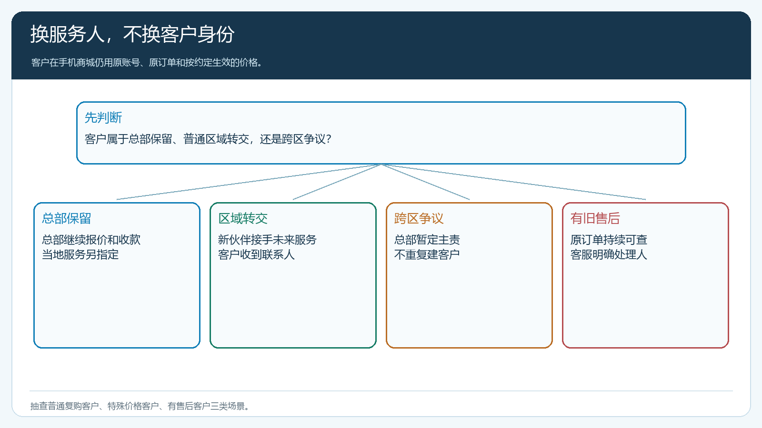
图2：换服务人，不换真实客户；旧订单与旧价留在原记录，未来交易按确认规则走。

未完成订单按状态分责，不做整批转名
未提交订单可由客户本人确认是否还需要下；已提交未审核订单需要确认价格和交期由谁答复；已审核未出库订单由仓库核预占库存、缺货及替代；已出库在途订单由配送人保留轨迹并处理拒收或短送；已签收未收款订单交财务跟进。不要把这些订单统一改成新伙伴“新订单”，否则原价、促销、发货记录与结算基数可能失去依据。新接手人可以成为服务负责人，但原订单的销售主体与发生时间不能随之改变。若无法按原承诺履约，联系客户确认改期、分批或退款，并在原单上保留差异处理记录。
仓配负责人应拿到当天和未来数日的发货汇总，按SKU汇总需要备货的数量，确认供应商直送与仓库统一配送分别由谁追踪。客户只关心货何时到，不会接受“伙伴退出，所以单据没人接”。对于本来由伙伴自持库存的买断转售模式，不能直接从总部库存发货冲抵，必须核合同、货权、库存转移与新订单关系。对于联营商家订单，也要核对商家是否仍负发货责任与平台是否有替代交付安排，不能在系统里仅更换一个操作人就改变交易主体。
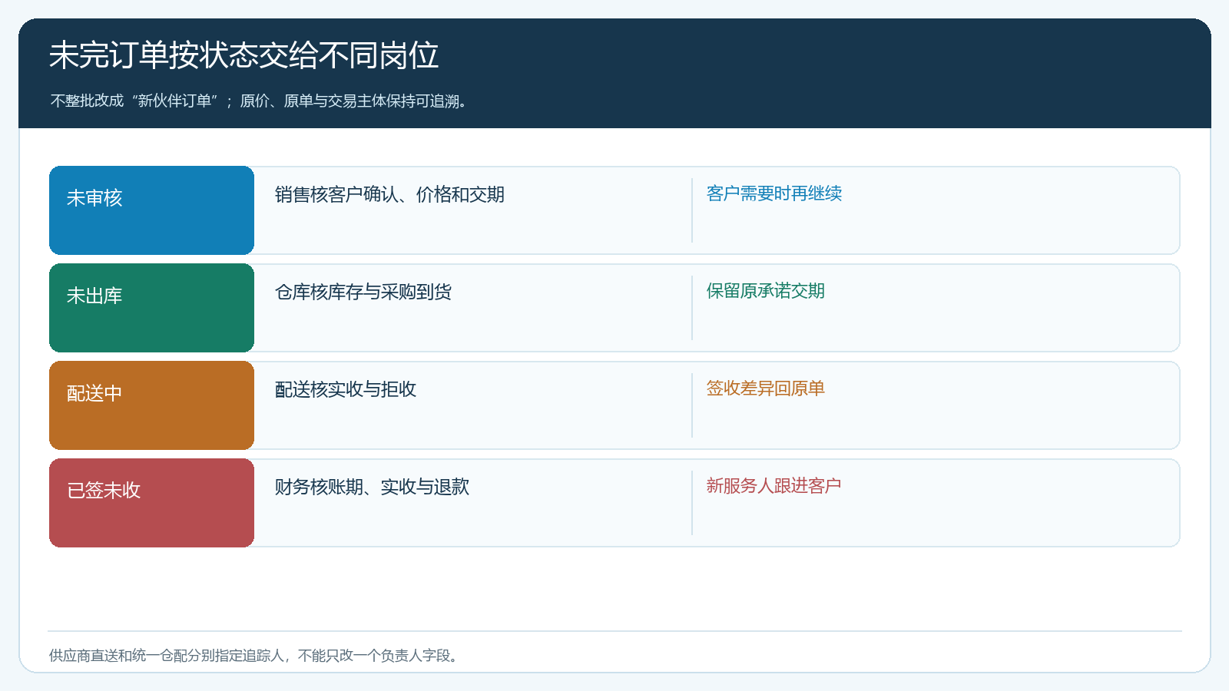
图3：不同状态分别交给客户、销售、仓库、配送和财务；原订单号始终保留。

退货、欠款和伙伴收益分别清算，不能互相抵掉
先把待处理退货分成已申请未审核、已同意未收回、已入库未退款、退款完成待冲收益。每笔回原销售订单，核实商品与实收数量、仓库验收、客户应退或应补金额、伙伴收益是否已经计提。客户应收属于客户与真实销售主体之间的往来；伙伴应付收益是另一项约定，不能把客户欠总部的款直接从伙伴佣金扣走，除非真实合同与责任认定支持并留有逐项依据。老订单后的售后，即使在退出日后才发生，也按老单事实追溯，再由已指定的新服务人处理客户沟通。
财务做两张清单：客户侧逐单应收、实收、退货冲减、剩余余额；伙伴侧已确认收益、预付、退款回冲、争议冻结与应付尾款。若存在押金、货款、代垫运费或商品库存，再单列其交易凭证，不混入“分润结算”。例如当月伙伴应付服务收益一万元，老订单退货应冲回五百元，尚有一笔服务质量争议两千元，则可结金额应按协议分别确认，争议部分保留原单和处理期限，不能简单把一万元整体拒付或无条件结清。这里是业务对账示例，不是系统默认会自动扣款的承诺。
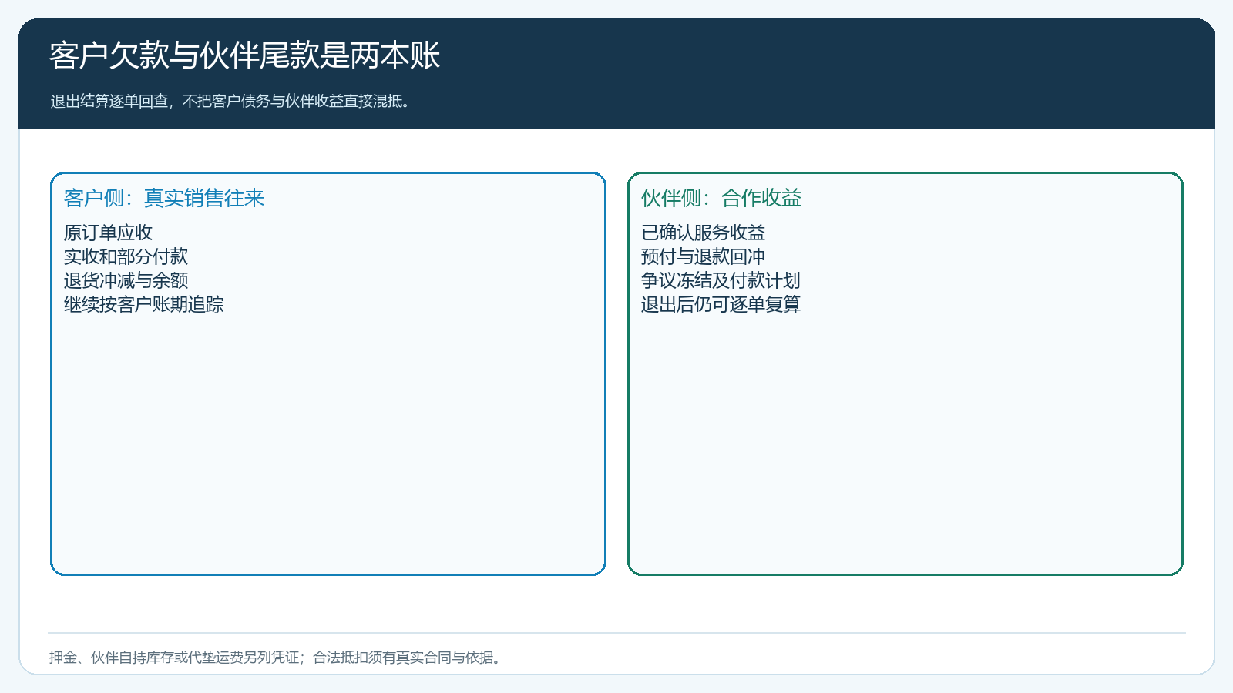
图4：客户欠款、伙伴收益和争议扣减来自不同原单，分别确认后才结尾款。

交接确认后再收权限，历史资料留给有权岗位
新接手人完成客户和订单抽样核对后，再收回退出伙伴对新增客户、价格、订单、退款与报表的操作权限。若存在结算争议，可通过财务提供原订单和结算明细的受控查看或对账文件，不必继续保留其全区域客户数据权限。客户资料和订单不删除；停账号与保留历史审计可以同时成立。权限回收记录要写明操作人、生效时间和仍可访问的范围，避免退出后旧账号继续代客下单、查看新客户价格或修改历史资料。

用七天回访和一个月对账检查“退出是否真正完成”
退出后首七天，每日查看被移交客户下单是否中断、未发订单是否超期、退货是否有人接、应收提醒是否送达。抽查至少一位高频客户、一位欠款客户和一位有售后客户，分别询问新服务人和客户：能否说清订单状态、到货日、付款和售后处理。若客户仍只能联系退出伙伴，则后台名单改完也不算完成。一个月内再核第一次周期结算，确认老伙伴收益不再混入新伙伴业绩，旧退货回冲有原单依据，客户应收仍按真实付款主体追踪。
交接完成的判据是：每家客户能找到新负责人，每张未完订单有下一动作，每笔退货与欠款能回原单，每项伙伴尾款有计算依据和争议处理期限。若其中一项无法回答，保持该项为未结任务，而不是为了让清单显示“完成”而填一个模糊的已交接状态。伙伴合作可以结束，但客户已下的订单、企业已作的承诺和财务已形成的债权债务不会随账号停用消失。把这一点落在云上订货的客户、订单、发货、售后和往来记录中，退出才不会拖累下一个区域经营者。

